*Français:*

**La problématique de l’aménagement du territoire rural**

La question de l’aménagement du territoire rural se pose en termes d’accès aux services publics et de desserte en infrastructures de base (réseaux routiers, l'approvisionnement en eau potable publique, électrification, assainissement). Le peuplement, le cadre de vie, l’économie rurale et la préservation des ressources naturelles (y compris l'efficacité énergétique) constituent les principales composantes de l’aménagement rural dans la région de Orhei. En effet, les centres ruraux comme Viscauti sont globalement dépeuplés et de petites tailles (superficies limitées) en plus ils sont faiblement dotés en équipements socio-collectifs et en services (tourisme, commerce, etc.) pour à la fois assurer l’articulation de ces centres ruraux avec les principaux nœuds régionaux et nationaux d’échanges (réseaux routiers, transport publics à Orhei et Chisinau), promouvoir de centres d’appui à l’économie rurale pour retenir la population rurale et permettre le développement des activités économiques liées aux spécificités de chaque territoire (agriculture, tourisme rural, artisanat, transformation des produits agricoles, etc.) et enfin assurer le rayonnement de ces centres ruraux sur l’ensemble de la région.

La planification du développement dans la région de Orhei devrait être faite conjointement avec les experts des services techniques concernés (Direction du développement rural (Rajon Orhei), ministère de l'Agriculture, planificateurs, communes etc.), les services privés concernés et avec les populations locales et ce en vue de mettre en place une vision globale, intégrée, harmonisée et durable du développement de la région. Les propositions des projets/ actions de développement issues des réunions de concertations avec les acteurs de la région doivent faire l’objet d’études de faisabilités techniques et sociales (diagnostic et planification participative).

**Plan de développement du village**

La mise en place d’un plan participatif de développement du village, en étroite collaboration avec les populations locales va permettre de traduire leurs aspirations et de voir leurs problèmes individuels dans un contexte plus large. En outre, la concertation et les échanges sur les problématiques et les pistes de développement de leur communauté va aider au renforcement de leur conscience collective et à leur sensibilisation aux perspectives de développement durable de leur communauté.

En plus, la connaissance du parcours historique de la région et l’analyse approfondie de la situation et des conditions actuelles du village va permettre également l’émergence de nouvelles idées permettant de renforcer davantage l’esprit et la solidarité communautaires. Aussi beaucoup de choses qui seraient autrement oubliés, sont redécouverts et revitalisées avec la participation active des citoyens.

L’implication des populations locales aux processus de développement (diagnostic et définition des projets/ actions de développement) va aider certes à l'acceptation de la mise en œuvre des mesures publiques *en tenant également compte des coûts supplémentaires* (frais, taxes, etc.) surtout pour les actions/ projets sollicitées (par exemple, les frais de traitement des déchets). Les seules actions exécutées sont celles soutenues par une large majorité (public, privé et de la population).

Les objectifs qui seront proposés dans le cadre du plan de développement de village et les mesures spécifiques qui seront définies vont permettre le Conseil municipal d’avoir des priorités pour une certaine période (habituellement 10 années), tout en tenant compte des besoins des citoyens et les ressources financières disponibles.

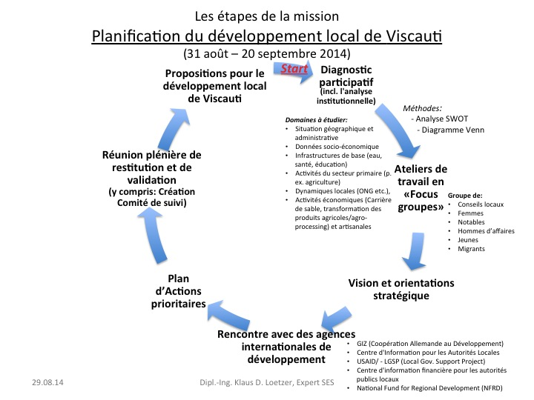

Dans l’aménagement de territoire, un sous-centre ou un centre de base comme Viscauti est un lieu central à basse échelle si on le compare avec le système des grands pôles d’attractions économiques.

Un sous-centre nécessite de différentes institutions centrales, de services de base pour satisfaire les besoins vitaux quotidiens à court et à moyen termes, tels que

* L'école primaire et secondaire
* Les installations sportives
* Plusieurs cabinets de médecins à différentes spécialités
* Offres d'emploi
* Gouvernement local (représentation des services publics)
* Bureau de poste
* Banque
* Pharmacie
* Magasins de services de base (supermarché, station d'essence, etc.)

Les services périodiques, au-delà des besoins quotidiens, également les offres et les besoins spécifiques seront pris en compte dans le prochain centre régional (Orhei).

*English:*

**The issue of rural planning**

The issue of rural planning lies in terms of access to public service management in basic infrastructure (roads, supply of public drinking water, electrification, sanitation, waste disposal, sewerage, etc.). The population settlements, conditions (quality) of life, the rural economy and the preservation of natural resources (including energy efficiency) are the main components of rural development in a region, i.e also in the Rajon Orhei. Indeed, rural communities like Viscauti are depopulated and are generally small (limited areas), and they are poorly endowed with social and community facilities and services (tourism, trade, etc.) to both a) provide these rural sub-centres with major regional and national exchange nodes (roads, public transport to Orhei and Chisinau), and b) to promote support centres to the rural economy in order to retain the rural population and enable the development of economic activities related to the specific regional assets (agriculture, rural tourism, handicrafts, agro processing, etc.) and finally ensure that these rural centres advance the development of the region.

Development planning in the region of Orhei should be done in conjunction with experts from the departments concerned (Directorate of Rural Development (Rajon Orhei), Ministry of Agriculture, planners, municipalities etc.), private services concerned and with the involvement of local populations and in order to achieve a comprehensive, integrated, harmonized and sustainable development of the region. Development proposals / project activities from coordination meetings with stakeholders in the region must be supported by technical and social feasibility studies (participatory diagnosis and planning).

**Village Development Plan**

The establishment of a participatory village development plan, in close collaboration with its inhabitants, will help to translate the citizens aspirations and to put their individual problems in a broader context. In addition, consultation and discussion of issues and development paths of their community will help strengthen their collective consciousness and their awareness of opportunities for sustainable development of their village.

Furthermore, knowledge of the history of the region and the thorough analysis of the current situation and conditions of the village will also allow new ideas to emerge which than will further strengthen community spirit and solidarity. Also many things that would otherwise be forgotten, are rediscovered and revitalized in the process.

The involvement of local people in the development process (diagnosis and definition of projects / development activities) will certainly help in the acceptance of the implementation of public policies and activities, also taking into account the *additional costs* emanating from the intended actions/ projects (e.g. fees for waste disposal, sewerage). The only development activities that may be executed are those supported by a large majority (public, private and population).

The proposed projects as part of the village development plan and the specific measures that will be established will allow the City Council to set priorities for a certain period (usually 10 years), taking into account the needs of the citizens and the financial resources available.

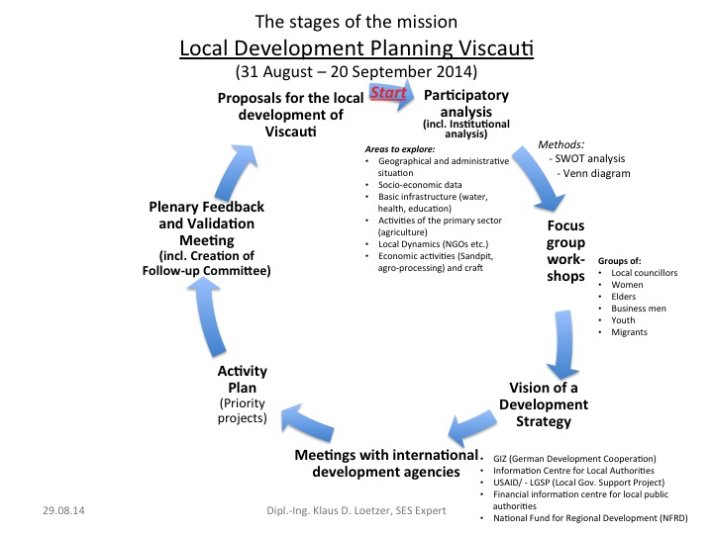

In regional planning, a sub-centre like Viscauti is a central place at low level when compared with the system of major economic centres at a higher level (e.g. Orhei).

A sub-centre requires different institutions of basic services to meet daily basic needs in the short and medium terms, such as

* Primary and secondary school
* Sports facilities
* Doctor’s offices in different specialties
* Employment (job offers)
* Local Government (representation of public services)
* Post Office
* Bank
* Pharmacy
* Stores of basic services and supply (supermarket, gas station, etc.)

Periodic services, beyond the daily needs, also specific offers and needs, will be maintained in the next regional centre (Orhei).